Информация к проекту решения по заявлению:
1.11. Аминов Н. С.
Земельный участок:
адрес: Новосибирская область, г Новосибирск, р-н Первомайский, ул Эйхе;
кадастровый номер. 54:35:083565:37;
площадь- 510 кв.м.;
Планшет № 4293
Зонирование: Зона застройки жилыми домами смешанной этажности (Ж-1), Подзона застройки жилыми домами смешанной этажности различной плотности застройки (Ж-1.1)
Запрос: «для индивидуального жилищного строительства (2.1) – индивидуальные жилые дома»
Планируется: строительство жилого дома

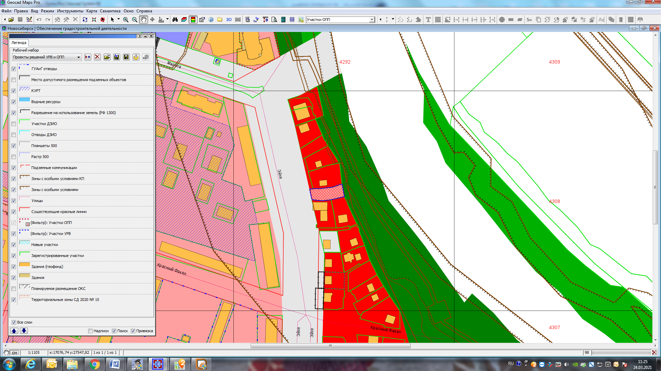
Приложения к заявлению:

